Предмет: Алгебра для 7б на **23.01.2025 г.**

Учитель: Григорьева Евгения Сергеевна

Тема урока: **Разложение многочлена на множители. Формулы сокращенного умножения.**

**План урока**:

1. В рабочей тетради записать число и классная работа.
2. Выписать определения в рабочую тетрадь и выучить их, к каждой формуле записать примеры выполнения заданий.

**Теоретический материал для самостоятельного изучения.**

|  |
| --- |
| **Формула квадрата суммы:**  **(а + b)2 = а2 + 2аb + b2.**  ***Квадрат суммы двух чисел равен квадрату первого числа, плюс удвоенное произведение первого числа на второе, плюс квадрат второго числа, т. к. а и b можно считать произвольными числами.*** |

Исходя из определения степени, левая часть формулы квадрата суммы – это произведение двух одинаковых многочленов. Применим правило умножения многочлена на многочлен и получим выражение, которое будет совпадать с правой частью формулы квадрата суммы.

(a + b)2 = (a + b)(a + b) = a2 + ab + ab + b2 = a2 + 2ab + b2.

Будем применять формулу квадрата суммы, при выполнении различных заданий.

Например, преобразуем выражение в многочлен стандартного вида.

(2а + 3с)2 = (2а)2 + 2·2а·3с + (3с)2= 4а2+ 12ас + 9с2.

Эту формулу можно применить для упрощения вычислений.

Например, вычислим 422= (40 + 2)2= 402+2·40·2 + 22 = 1600 +160 + 4 = 1764.

Ответ:1764.

Стоит отметить, что если формулу квадрата суммы читать справа налево, то говорят, что представленный многочлен можно разложить на множители, притом на два одинаковых.

а2 + 2аb + b2 = (а + b)2– разложение на множители.

Представим многочлен в виде квадрата суммы:

25а2+ 10ас + с2.

Решение:

25а2+ 10ас + с2= (5а)2+ 2 · 5ас + (с)2= (5а + с) 2.

Докажем, что при любом значении с, многочлен 9с2+30с + 25 принимает положительные значения.

Доказательство.

Для доказательства воспользуемся формулой квадрата суммы. Представим многочлен 9с2+ 30с + 25 в виде квадрата суммы.

9с2+ 30с + 25 = (3с + 5)2

Квадрат любого числа всегда принимает положительное значение, поэтому при любом значении с, многочлен 9с2+30с + 25 принимает положительные значения. Что и требовалось доказать.

Для того чтобы выяснить, как выглядит формула квадрата разности, выполним возведение в степень. Возвести выражение во вторую степень, значит умножить его само на себя. Выполнив необходимые действия, получим формулу квадрата разности.

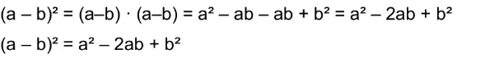

|  |
| --- |
| **Сформулируем правило:** ***Квадрат разности двух чисел равен квадрату первого числа, минус удвоенное произведение первого и второго чисел, плюс квадрат второго числа.*** |

Эта формула также используется для упрощения вычислений.



Девяносто восемь можно представить в виде разности сто минус два. И далее использовать формулу квадрата разности.

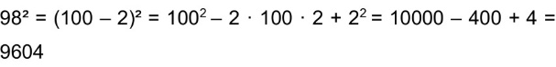

Такое разложение делает возведение в квадрат двузначного числа доступным для устного вычисления.

Представьте многочлен в виде квадрата разности:

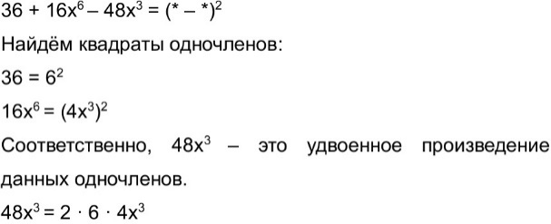

Теперь, используя формулу, можем записать квадрат разности:



Преобразуйте выражение в многочлен стандартного вида.

Первым действием всегда выполняется возведение в степень. Поэтому сначала разложим квадраты разностей по формуле. Затем выполняем умножение, внимательно определяя знак каждого произведения. Выполним приведение подобных слагаемых и получим многочлен стандартного вида.

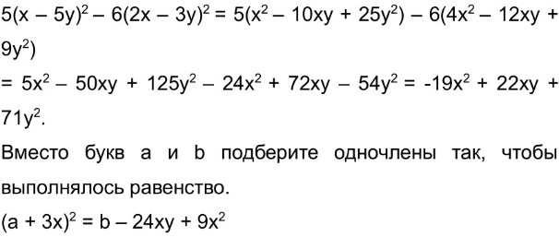

Справа мы видим трехчлен, напоминающий нам разложение разности квадратов.

Рассмотрим слагаемые этого трёхчлена.

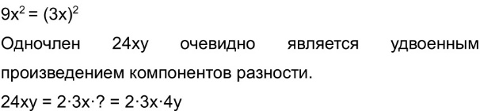

Но слева у нас сумма, а не разность, значит, одночлен 4у нужно взять со знаком минус. И одночлен b является квадратом одночлена a.

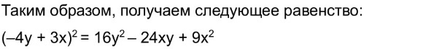

1. **Домашнее задние**:

Выполнить задания:

